COLEGIUL NATIONAL DE INFORMATICĂ

PROIECT PENTRU ATESTAREA PROFESIONALA IN INFROMATICA

**Germania**

Autor: Profesor:

Rusu Constantin-Iulian Ene Dumitru

**Clasa a 12D**

Mai 2023

Cuprins

Motivatia temei 1

Manual de utilizare 2

Manual de programare 5

Concluzie 29

Bibliografie 30

# Motivația temei

Alegerea temei "Germania pentru atestat la informatică" este justificată de mai multe argumente. În primul rând, Germania este o țară bogată în istorie, cultură și peisaje naturale spectaculoase, ceea ce oferă o varietate de subiecte interesante de cercetat și prezentat în cadrul unui proiect de atestat.

În al doilea rând, subiectul poate fi abordat din perspectiva informaticii, prin utilizarea unor instrumente și tehnologii moderne pentru a colecta și prezenta informații despre Germania. Aceasta poate include utilizarea unor aplicații mobile, baze de date și instrumente de vizualizare a datelor.

În plus, prezentarea lucrurilor interesante despre Germania poate avea și un scop educativ, promovând valorile culturale și naturale ale țării. Acest proiect poate fi o oportunitate pentru a-i încuraja pe tineri să descopere și să aprecieze frumusețea și diversitatea Germaniei.

În concluzie, tema "Germania pentru atestat la informatică" este una interesantă, cu potențial educațional și poate fi abordată dintr-o perspectivă modernă prin utilizarea instrumentelor și tehnologiilor de informatică.

# Manual de utilizare

Pagina principală unde este prezentata tema si un enunț introductiv.

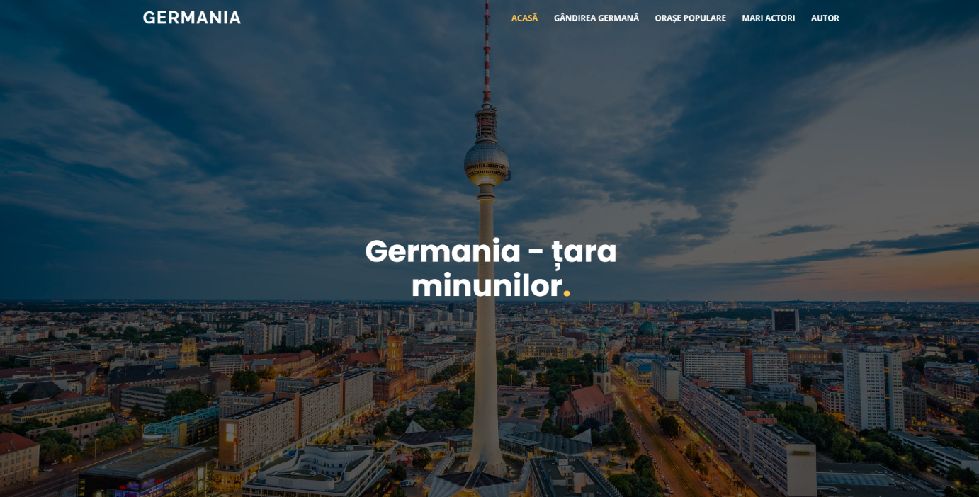

Secțiunea „Orase populare” unde sunt prezentate cele mai populare orașe din Germania

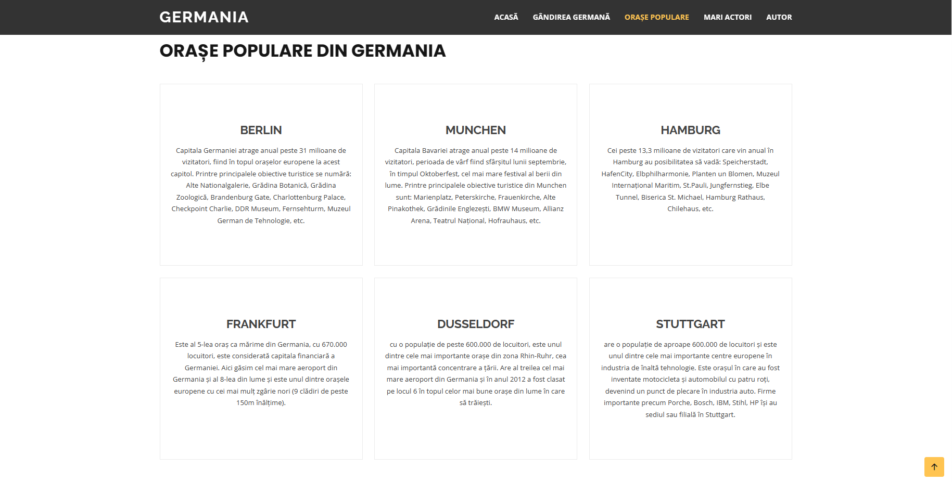

Pagina despre detalii interesante și scriitori germani

Mari actori germani

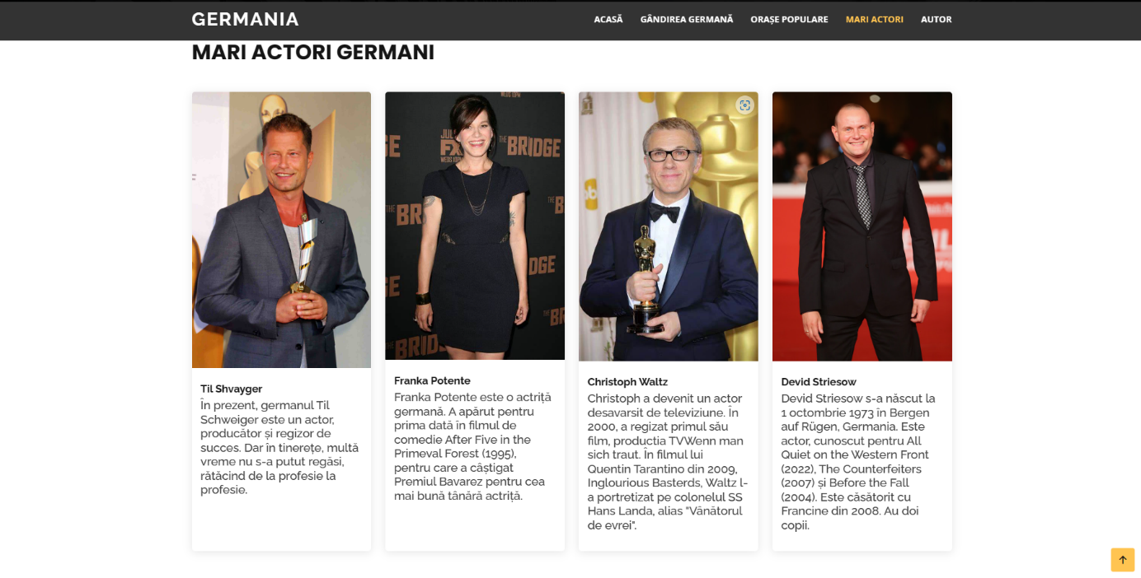

# Manual de programare

Site-ul este fundamentat pe baza limbajului de marcare HTML si a limbajului de stilizare CSS, secondate fiind de biblioteca Bootstrap si limbajul de programare JavaScript, sub forma unor script-uri încărcate in mod dinamic printr-o sursa de livrare continut.

Proiectul este realizat cu cele mai moderne si eficiente tehnologii, codul sursa fiind scris in mod organizat si lizibil.

# HTML

|  |
| --- |
| <!DOCTYPE html>  <html lang="en">  <head>    <meta charset="utf-8">    <meta content="width=device-width, initial-scale=1.0" name="viewport">    <title>Germania</title>    <meta content="" name="description">    <meta content="" name="keywords">    <link href="assets/img/german_favicon.png" rel="icon">    <link href="https://fonts.googleapis.com/css?family=Open+Sans:300,300i,400,400i,    600,600i,700,700i|Raleway:300,300i,400,400i,500,500i,600,600i,700,700i|Poppins:300,300i,    400,400i,500,500i,600,600i,700,700i" rel="stylesheet">    <link href="assets/vendor/aos/aos.css" rel="stylesheet">    <link href="assets/vendor/bootstrap/css/bootstrap.min.css" rel="stylesheet">    <link href="assets/vendor/bootstrap-icons/bootstrap-icons.css" rel="stylesheet">    <link href="assets/vendor/boxicons/css/boxicons.min.css" rel="stylesheet">    <link href="assets/vendor/glightbox/css/glightbox.min.css" rel="stylesheet">    <link href="assets/vendor/remixicon/remixicon.css" rel="stylesheet">    <link href="assets/vendor/swiper/swiper-bundle.min.css" rel="stylesheet">    <link href="assets/css/style.css" rel="stylesheet">  </head>  <body>    <header id="header" class="fixed-top ">      <div class="container d-flex align-items-center justify-content-lg-between">        <h2 class="logo me-auto me-lg-0"><a href="index.html">Germania<span></span></a></h2>        <nav id="navbar" class="navbar order-last order-lg-0">          <ul>            <li><a class="nav-link scrollto active" href="#hero">ACASĂ</a></li>            <li><a class="nav-link scrollto" href="#about">GÂNDIREA GERMANĂ</a></li>            <li><a class="nav-link scrollto" href="#services">ORAȘE POPULARE</a></li>            <li><a class="nav-link scrollto" href="#team">MARI ACTORI</a></li>            <li><a class="nav-link scrollto" href="#footer">AUTOR</a></li>          </ul>          <i class="bi bi-list mobile-nav-toggle"></i>        </nav>      </div>    </header>    <section id="hero" class="d-flex align-items-center justify-content-center">      <div class="container" data-aos="fade-up">        <div class="row justify-content-center" data-aos="fade-up" data-aos-delay="150">          <div class="col-xl-6 col-lg-8">            <h1>Germania - țara minunilor<span>.</span></h1>          </div>        </div>        </div>    </section>    <main id="main">      <section id="about" class="about">        <div class="container" data-aos="fade-up">          <div class="row">            <div class="col-lg-6 order-1 order-lg-2" data-aos="fade-left" data-aos-delay="100">              <img src="assets/img/photo_in_the_office.jpg" class="img-fluid" alt="">            </div>            <div class="col-lg-6 pt-4 pt-lg-0 order-2 order-lg-1 content" data-aos="fade-right" data-aos-delay="100">              <h3>GÂNDIREA GERMANĂ.</h3>              <p>                Germania este țara pentru care normele și valorile europene se aplică cu precizie atât în viața cotidiană,                 cât și în cea profesională.Aici descoperim un mediu orientat către business care a fost și este una                  dintre principalele intersecții economice ale lumii.Pentru germani, calitatea este foarte importantă                   și indispensabilă, fie că este vorba despre produse, servicii sau angajați.                </p>              <p>                  De asemenea, spiritul organizațional și punctualitatea definesc societatea germană                 și multe negocieri și afaceri pot depinde de aceste trăsături definitorii.                Buna organizare a colectivității conduce și la instaurarea unui mediu înconjurător curat și îngrijit.                Acest fapt este insuflat comunității germane încă din                 primii ani de viață, iar rezultatele se observă prin respectul unitar față de natură.                Nu în ultimul rând, infrastructura excelent întreținută joacă un rol major în dezvoltarea economică a țării.              </p>              <p>                   <p>                      Vorbind despre colaborare și eficiență, companiile germane pun mare accent                     și investesc în formarea și dezvoltarea                     profesională a angajaților, tocmai pentru a crește                      loialitatea angajatului față de firmă - ceea ce contribuie implicit la dezvoltarea companiei,                       dar și la dezvoltarea personală a angajatului.              </p>              </p>            </div>          </div>        </div>      </section>      <section id="clients" class="clients">        <div class="container" data-aos="zoom-in">          <div class="clients-slider swiper">            <div class="swiper-wrapper align-items-center">              <div class="swiper-slide"><h3>BERLIN</h3></div>              <div class="swiper-slide"><h3>MUNCHEN</h3></div>              <div class="swiper-slide"><h3>HAMBURG</h3></div>              <div class="swiper-slide"><h3>FRANKFURT</h3></div>              <div class="swiper-slide"><h3>DUSSELDORF</h3></div>              <div class="swiper-slide"><h3>STUTTGART</h3></div>            </div>            <div class="swiper-pagination"></div>          </div>        </div>      </section>      <section id="services" class="services">        <div class="container" data-aos="fade-up">          <div class="section-title">            <p>Orașe populare din Germania</p>          </div>          <div class="row">            <div class="col-lg-4 col-md-6 d-flex align-items-stretch" data-aos="zoom-in" data-aos-delay="100">              <div class="icon-box">                <h4>BERLIN</h4>                <p>Capitala Germaniei atrage anual peste 31 milioane de vizitatori, fiind în topul orașelor europene la acest capitol.                  Printre principalele obiective turistice se numără: Alte Nationalgalerie,                   Grădina Botanică, Grădina Zoologică, Brandenburg Gate,                   Charlottenburg Palace, Checkpoint Charlie, DDR Museum, Fernsehturm, Muzeul German de Tehnologie, etc.                </p>              </div>            </div>            <div class="col-lg-4 col-md-6 d-flex align-items-stretch mt-4 mt-md-0" data-aos="zoom-in" data-aos-delay="200">              <div class="icon-box">                <h4>MUNCHEN</h4>                <p>Capitala Bavariei atrage anual peste 14 milioane de vizitatori, perioada de vârf fiind sfârșitul lunii septembrie,                   în timpul Oktoberfest, cel mai mare festival al berii din lume. Printre principalele obiective turistice din Munchen                    sunt: Marienplatz, Peterskirche, Frauenkirche, Alte Pinakothek, Grădinile Englezești, BMW Museum, Allianz Arena,                     Teatrul Național, Hofrauhaus, etc.</p>              </div>            </div>            <div class="col-lg-4 col-md-6 d-flex align-items-stretch mt-4 mt-lg-0" data-aos="zoom-in" data-aos-delay="300">              <div class="icon-box">                <h4>HAMBURG</h4>                <p>Cei peste 13,3 milioane de vizitatori care vin anual în Hamburg au posibilitatea să vadă: Speicherstadt, HafenCity,                   Elbphilharmonie, Planten un Blomen, Muzeul Internațional Maritim, St.Pauli, Jungfernstieg, Elbe Tunnel, Biserica St.                    Michael, Hamburg Rathaus, Chilehaus, etc.</p>              </div>            </div>            <div class="col-lg-4 col-md-6 d-flex align-items-stretch mt-4" data-aos="zoom-in" data-aos-delay="100">              <div class="icon-box">                <h4>FRANKFURT</h4>                <p>Este al 5-lea oraș ca mărime din Germania, cu 670.000 locuitori, este considerată capitala financiară a Germaniei.                   Aici găsim cel mai mare aeroport din Germania și al 8-lea din lume                    și este unul dintre orașele europene cu cei mai mulț                  zgârie nori (9 clădiri de peste 150m înălțime).</p>              </div>            </div>            <div class="col-lg-4 col-md-6 d-flex align-items-stretch mt-4" data-aos="zoom-in" data-aos-delay="200">              <div class="icon-box">                <h4>DUSSELDORF</h4>                <p> cu o populație de peste 600.000 de locuitori, este unul dintre cele mai importante orașe din zona Rhin-Ruhr,                   cea mai importantă concentrare a țării. Are al treilea cel mai mare                    aeroport din Germania și în anul 2012 a fost clasat                    pe locul 6 în topul celor mai bune orașe din lume în care să trăiești.</p>              </div>            </div>            <div class="col-lg-4 col-md-6 d-flex align-items-stretch mt-4" data-aos="zoom-in" data-aos-delay="300">              <div class="icon-box">                <h4>STUTTGART</h4>                <p>are o populație de aproape 600.000 de locuitori și este unul dintre cele mai importante centre europene în industria                   de înaltă tehnologie. Este orașul în care au fost inventate motocicleta și automobilul cu patru roți, devenind                    un punct de plecare în industria auto. Firme importante precum Porche, Bosch, IBM, Stihl, HP își au sediul sau                     filială în Stuttgart.</p>              </div>            </div>          </div>        </div>      </section> |

# CSS

|  |
| --- |
| body {    font-family: "Open Sans", sans-serif;    color: #444444;  }  a {    color: #ffc451;    text-decoration: none;  }  a:hover {    color: #ffd584;    text-decoration: none;  }  h1,  h2,  h3,  h4,  h5,  h6 {    font-family: "Raleway", sans-serif;  }  .back-to-top {    position: fixed;    visibility: hidden;    opacity: 0;    right: 15px;    bottom: 15px;    z-index: 996;    background: #ffc451;    width: 40px;    height: 40px;    border-radius: 4px;    transition: all 0.4s;  }  .back-to-top i {    font-size: 28px;    color: #151515;    line-height: 0;  }  .back-to-top:hover {    background: #151515;  }  .back-to-top:hover i {    color: #ffc451;  }  .back-to-top.active {    visibility: visible;    opacity: 1;  }  #preloader {    position: fixed;    top: 0;    left: 0;    right: 0;    bottom: 0;    z-index: 9999;    overflow: hidden;    background: #151515;  }  #preloader:before {    content: "";    position: fixed;    top: calc(50% - 0px);    left: calc(50% - 30px);    border: 6px solid #ffc451;    border-top-color: #151515;    border-bottom-color: #151515;    border-radius: 50%;    width: 60px;    height: 60px;    animation: animate-preloader 1s linear infinite;  }  @keyframes animate-preloader {    0% {      transform: rotate(0deg);    }    100% {      transform: rotate(360deg);    }  }  @media screen and (max-width: 768px) {    [data-aos-delay] {      transition-delay: 0 !important;    }  }  #header {    transition: all 0.5s;    z-index: 997;    padding: 15px 0;  }  #header.header-scrolled,  #header.header-inner-pages {    background: rgba(0, 0, 0, 0.8);  }  #header .logo {    font-size: 32px;    margin: 0;    padding: 0;    line-height: 1;    font-weight: 700;    letter-spacing: 2px;    text-transform: uppercase;  }  #header .logo a {    color: #fff;  }  #header .logo a span {    color: #ffc451;  }  #header .logo img {    max-height: 40px;  }  .navbar {    padding: 0;  }  .navbar ul {    margin: 0;    padding: 0;    display: flex;    list-style: none;    align-items: center;  }  .navbar li {    position: relative;    }  .navbar a,  .navbar a:focus {    display: flex;    align-items: center;    justify-content: space-between;    padding: 10px 0 10px 30px;    font-size: 15px;    font-weight: 600;    color: #fff;    white-space: nowrap;    transition: 0.3s;  }  .navbar a i,  .navbar a:focus i {    font-size: 12px;    line-height: 0;    margin-left: 5px;  }  .navbar a:hover,  .navbar .active,  .navbar .active:focus,  .navbar li:hover>a {    color: #ffc451;  }  .navbar .dropdown ul {    display: block;    position: absolute;    left: 14px;    top: calc(100% + 30px);    margin: 0;    padding: 10px 0;    z-index: 99;    opacity: 0;    visibility: hidden;    background: #fff;    box-shadow: 0px 0px 30px rgba(127, 137, 161, 0.25);    transition: 0.3s;  }  .navbar .dropdown ul li {    min-width: 200px;  }  .navbar .dropdown ul a {    padding: 10px 20px;    font-size: 14px;    text-transform: none;    color: #151515;    font-weight: 400;  }  .navbar .dropdown ul a i {    font-size: 12px;  }  .navbar .dropdown ul a:hover,  .navbar .dropdown ul .active:hover,  .navbar .dropdown ul li:hover>a {    background-color: #ffc451;  }  .navbar .dropdown:hover>ul {    opacity: 1;    top: 100%;    visibility: visible;  }  .navbar .dropdown .dropdown ul {    top: 0;    left: calc(100% - 30px);    visibility: hidden;  }  .navbar .dropdown .dropdown:hover>ul {    opacity: 1;    top: 0;    left: 100%;    visibility: visible;  }  @media (max-width: 1366px) {    .navbar .dropdown .dropdown ul {      left: -90%;    }    .navbar .dropdown .dropdown:hover>ul {      left: -100%;    }  }  .mobile-nav-toggle {    color: #fff;    font-size: 28px;    cursor: pointer;    display: none;    line-height: 0;    transition: 0.5s;  }  @media (max-width: 991px) {    .mobile-nav-toggle {      display: block;    }    .navbar ul {      display: none;    }  }  .navbar-mobile {    position: fixed;    overflow: hidden;    top: 0;    right: 0;    left: 0;    bottom: 0;    background: rgba(0, 0, 0, 0.9);    transition: 0.3s;    z-index: 999;  }  .navbar-mobile .mobile-nav-toggle {    position: absolute;    top: 15px;    right: 15px;  }  .navbar-mobile ul {    display: block;    position: absolute;    top: 55px;    right: 15px;    bottom: 15px;    left: 15px;    padding: 10px 0;    background-color: #fff;    overflow-y: auto;    transition: 0.3s;  }  .navbar-mobile a,  .navbar-mobile a:focus {    padding: 10px 20px;    font-size: 15px;    color: #151515;  }  .navbar-mobile a:hover,  .navbar-mobile .active,  .navbar-mobile li:hover>a {    color: #151515;    background-color: #ffc451;  }  .navbar-mobile .getstarted,  .navbar-mobile .getstarted:focus {    margin: 15px;  }  .navbar-mobile .dropdown ul {    position: static;    display: none;    margin: 10px 20px;    padding: 10px 0;    z-index: 99;    opacity: 1;    visibility: visible;    background: #fff;    box-shadow: 0px 0px 30px rgba(127, 137, 161, 0.25);  }  .navbar-mobile .dropdown ul li {    min-width: 200px;  }  .navbar-mobile .dropdown ul a {    padding: 10px 20px;    color: #151515;  }  .navbar-mobile .dropdown ul a i {    font-size: 12px;  }  .navbar-mobile .dropdown ul a:hover,  .navbar-mobile .dropdown ul .active:hover,  .navbar-mobile .dropdown ul li:hover>a {    background-color: #ffc451;  }  .navbar-mobile .dropdown>.dropdown-active {    display: block;  }  #hero {    width: 100%;    height: 100vh;    background: url("../img/hero-bg.jpg") top center;    background-size: cover;    position: relative;  }  #hero:before {    content: "";    background: rgba(0, 0, 0, 0.6);    position: absolute;    bottom: 0;    top: 0;    left: 0;    right: 0;  }  #hero .container {    position: relative;    padding-top: 74px;    text-align: center;  }  #hero h1 {    margin: 0;    font-size: 56px;    font-weight: 700;    line-height: 64px;    color: #fff;    font-family: "Poppins", sans-serif;  }  #hero h1 span {    color: #ffc451;  }  #hero h2 {    color: rgba(255, 255, 255, 0.9);    margin: 10px 0 0 0;    font-size: 24px;  }  #hero .icon-box {    padding: 30px 20px;    transition: ease-in-out 0.3s;    border: 1px solid rgba(255, 255, 255, 0.3);    height: 100%;    text-align: center;  }  #hero .icon-box i {    font-size: 32px;    line-height: 1;    color: #ffc451;  }  #hero .icon-box h3 {    font-weight: 700;    margin: 10px 0 0 0;    padding: 0;    line-height: 1;    font-size: 20px;    line-height: 26px;  }  #hero .icon-box h3 a {    color: #fff;    transition: ease-in-out 0.3s;  }  #hero .icon-box h3 a:hover {    color: #ffc451;  }  #hero .icon-box:hover {    border-color: #ffc451;  }  @media (min-width: 1024px) {    #hero {      background-attachment: fixed;    }  }  @media (max-width: 768px) {    #hero {      height: auto;    }    #hero h1 {      font-size: 28px;      line-height: 36px;    }    #hero h2 {      font-size: 20px;      line-height: 24px;    }  }  section {    padding: 60px 0;    overflow: hidden;  }  .section-title {    padding-bottom: 40px;  }  .section-title h2 {    font-size: 14px;    font-weight: 500;    padding: 0;    line-height: 1px;    margin: 0 0 5px 0;    letter-spacing: 2px;    text-transform: uppercase;    color: #aaaaaa;    font-family: "Poppins", sans-serif;  }  .section-title h2::after {    content: "";    width: 120px;    height: 1px;    display: inline-block;    background: #ffde9e;    margin: 4px 10px;  }  .section-title p {    margin: 0;    margin: 0;    font-size: 36px;    font-weight: 700;    text-transform: uppercase;    font-family: "Poppins", sans-serif;    color: #151515;  }  /*--------------------------------------------------------------  # About  --------------------------------------------------------------*/  .about .content h3 {    font-weight: 700;    font-size: 28px;    font-family: "Poppins", sans-serif;  }  .about .content ul {    list-style: none;    padding: 0;  }  .about .content ul li {    padding: 0 0 8px 26px;    position: relative;  }  .about .content ul i {    position: absolute;    font-size: 20px;    left: 0;    top: -3px;    color: #ffc451;  }  .about .content p:last-child {    margin-bottom: 0;  }  .clients {    padding-top: 20px;  }  .clients .swiper-slide img {    opacity: 0.5;    transition: 0.3s;    filter: grayscale(100);  }  .clients .swiper-slide img:hover {    filter: none;    opacity: 1;  }  .clients .swiper-pagination {    margin-top: 20px;    position: relative;  }  .clients .swiper-pagination .swiper-pagination-bullet {    width: 12px;    height: 12px;    background-color: #fff;    opacity: 1;    background-color: #ddd;  }  .clients .swiper-pagination .swiper-pagination-bullet-active {    background-color: #ffc451;  }  .services .icon-box {    text-align: center;    border: 1px solid #ebebeb;    padding: 80px 20px;    transition: all ease-in-out 0.3s;    background: #fff;  }  .services .icon-box .icon {    margin: 0 auto;    width: 64px;    height: 64px;    background: #ffc451;    border-radius: 4px;    display: flex;    align-items: center;    justify-content: center;    margin-bottom: 20px;    transition: 0.3s;  }  .services .icon-box .icon i {    color: #151515;    font-size: 28px;    transition: ease-in-out 0.3s;  }  .services .icon-box h4 {    font-weight: 700;    margin-bottom: 15px;    font-size: 24px;  }  .services .icon-box h4 a {    color: #151515;    transition: ease-in-out 0.3s;  }  .services .icon-box h4 a:hover {    color: #ffc451;  }  .services .icon-box p {    line-height: 24px;    font-size: 14px;    margin-bottom: 0;  }  .services .icon-box:hover {    border-color: #fff;    box-shadow: 0px 0 25px 0 rgba(0, 0, 0, 0.1);    transform: translateY(-10px);  }  .portfolio-details {    padding-top: 40px;  }  .portfolio-details .portfolio-details-slider img {    width: 100%;  }  #footer {    background: black;    padding:30px;    color: #fff;    font-size: 14px;    text-align: center;  }  #footer .footer-top {    background: #151515;    border-bottom: 1px solid #222222;    padding: 60px 0 30px 0;  }  #footer .footer-top .footer-info {    margin-bottom: 30px;  }  #footer .footer-top .footer-info h3 {    font-size: 28px;    margin: 0 0 20px 0;    padding: 2px 0 2px 0;    line-height: 1;    font-weight: 700;    text-transform: uppercase;  }  #footer .footer-top .footer-info h3 span {    color: #ffc451;  }  #footer .footer-top .footer-info p {    font-size: 14px;    line-height: 24px;    margin-bottom: 0;    font-family: "Raleway", sans-serif;    color: #fff;  } |

# Java Script (JS)

|  |
| --- |
| (function() {    "use strict";    /**     * Easy selector helper function     */    const select = (el, all = false) => {      el = el.trim()      if (all) {        return [...document.querySelectorAll(el)]      } else {        return document.querySelector(el)      }    }    /**     * Easy event listener function     */    const on = (type, el, listener, all = false) => {      let selectEl = select(el, all)      if (selectEl) {        if (all) {          selectEl.forEach(e => e.addEventListener(type, listener))        } else {          selectEl.addEventListener(type, listener)        }      }    }    /**     * Easy on scroll event listener     */    const onscroll = (el, listener) => {      el.addEventListener('scroll', listener)    }    /**     * Navbar links active state on scroll     */    let navbarlinks = select('#navbar .scrollto', true)    const navbarlinksActive = () => {      let position = window.scrollY + 200      navbarlinks.forEach(navbarlink => {        if (!navbarlink.hash) return        let section = select(navbarlink.hash)        if (!section) return        if (position >= section.offsetTop && position <= (section.offsetTop + section.offsetHeight)) {          navbarlink.classList.add('active')        } else {          navbarlink.classList.remove('active')        }      })    }    window.addEventListener('load', navbarlinksActive)    onscroll(document, navbarlinksActive)    /**     * Scrolls to an element with header offset     */    const scrollto = (el) => {      let header = select('#header')      let offset = header.offsetHeight      let elementPos = select(el).offsetTop      window.scrollTo({        top: elementPos - offset,        behavior: 'smooth'      })    }    /**     * Toggle .header-scrolled class to #header when page is scrolled     */    let selectHeader = select('#header')    if (selectHeader) {      const headerScrolled = () => {        if (window.scrollY > 100) {          selectHeader.classList.add('header-scrolled')        } else {          selectHeader.classList.remove('header-scrolled')        }      }      window.addEventListener('load', headerScrolled)      onscroll(document, headerScrolled)    }    /**     * Back to top button     */    let backtotop = select('.back-to-top')    if (backtotop) {      const toggleBacktotop = () => {        if (window.scrollY > 100) {          backtotop.classList.add('active')        } else {          backtotop.classList.remove('active')        }      }      window.addEventListener('load', toggleBacktotop)      onscroll(document, toggleBacktotop)    }    /**     * Mobile nav toggle     */    on('click', '.mobile-nav-toggle', function(e) {      select('#navbar').classList.toggle('navbar-mobile')      this.classList.toggle('bi-list')      this.classList.toggle('bi-x')    })    /**     * Mobile nav dropdowns activate     */    on('click', '.navbar .dropdown > a', function(e) {      if (select('#navbar').classList.contains('navbar-mobile')) {        e.preventDefault()        this.nextElementSibling.classList.toggle('dropdown-active')      }    }, true)    /**     * Scrool with ofset on links with a class name .scrollto     */    on('click', '.scrollto', function(e) {      if (select(this.hash)) {        e.preventDefault()        let navbar = select('#navbar')        if (navbar.classList.contains('navbar-mobile')) {          navbar.classList.remove('navbar-mobile')          let navbarToggle = select('.mobile-nav-toggle')          navbarToggle.classList.toggle('bi-list')          navbarToggle.classList.toggle('bi-x')        }        scrollto(this.hash)      }    }, true)    /**     * Scroll with ofset on page load with hash links in the url     */    window.addEventListener('load', () => {      if (window.location.hash) {        if (select(window.location.hash)) {          scrollto(window.location.hash)        }      }    });    /**     * Preloader     */    let preloader = select('#preloader');    if (preloader) {      window.addEventListener('load', () => {        preloader.remove()      });    }    /**     * Clients Slider     */    new Swiper('.clients-slider', {      speed: 400,      loop: true,      autoplay: {        delay: 5000,        disableOnInteraction: false      },      slidesPerView: 'auto',      pagination: {        el: '.swiper-pagination',        type: 'bullets',        clickable: true      },      breakpoints: {        320: {          slidesPerView: 2,          spaceBetween: 40        },        480: {          slidesPerView: 3,          spaceBetween: 60        },        640: {          slidesPerView: 4,          spaceBetween: 80        },        992: {          slidesPerView: 6,          spaceBetween: 120        }      }    });    /**     * Porfolio isotope and filter     */    window.addEventListener('load', () => {      let portfolioContainer = select('.portfolio-container');      if (portfolioContainer) {        let portfolioIsotope = new Isotope(portfolioContainer, {          itemSelector: '.portfolio-item'        });        let portfolioFilters = select('#portfolio-flters li', true);        on('click', '#portfolio-flters li', function(e) {          e.preventDefault();          portfolioFilters.forEach(function(el) {            el.classList.remove('filter-active');          });          this.classList.add('filter-active');          portfolioIsotope.arrange({            filter: this.getAttribute('data-filter')          });          portfolioIsotope.on('arrangeComplete', function() {            AOS.refresh()          });        }, true);  })() |

# Concluzie

În concluzie, proiectul de atestat la informatică cu tema "Germania" se axează pe furnizarea unui conținut informativ calitativ și relevant despre gândirea germană, orase populare, scriitoti si actori germani. În plus, proiectul reprezintă o oportunitate excelentă de a dobândi cunoștințe solide despre componentele digitale și despre crearea unui site web, ceea ce poate fi util în viitor pentru continuarea studiilor în domeniul informaticii sau pentru cariera profesională.

# 

# Bibliografie

Gândirea germană:

* https://www.ahkrumaenien.ro/ro/servicii/consiliere-investitori-hr/mentalitatea-germana

Orașe populare:

* https://umblu-teleleu.ro/orase-din-germania/

Detalii interesante:

* https://www.helloholidays.ro/blog/curiozitati-despre-germania-top-15-cele-mai-interesante-lucruri-despre-aceasta-tara/